学生在线考试登录流程图
- http://yctu.sccchina.net/使用谷歌浏览器登录盐城师范学院成教平台，用户名为学号，密码为身份证号后六位，本次考试需要人脸识别，需要使用带有摄像头的电脑设备。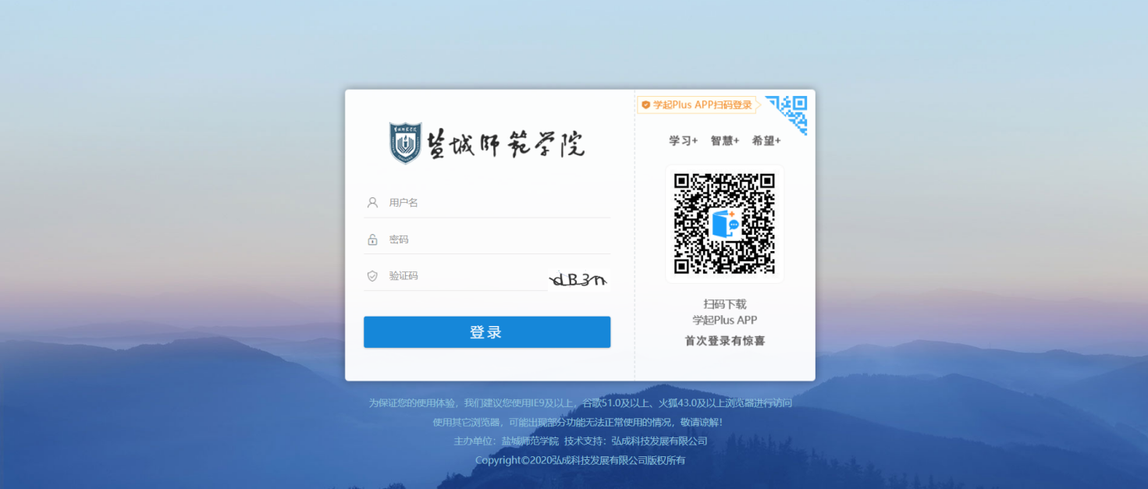
- 登录平台后选择考试页面进入，如下图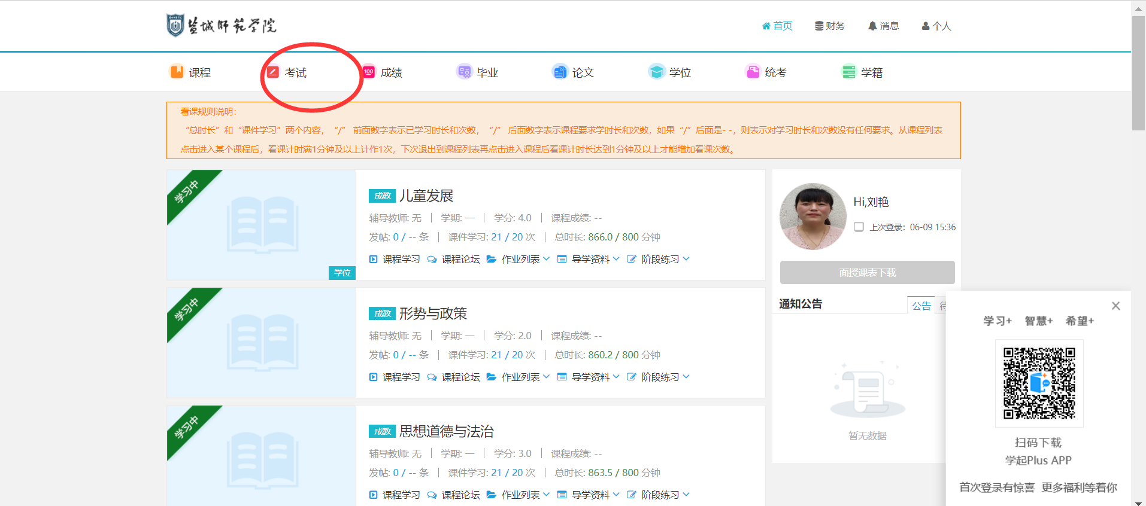
- 选择在线考试页面进入，如下图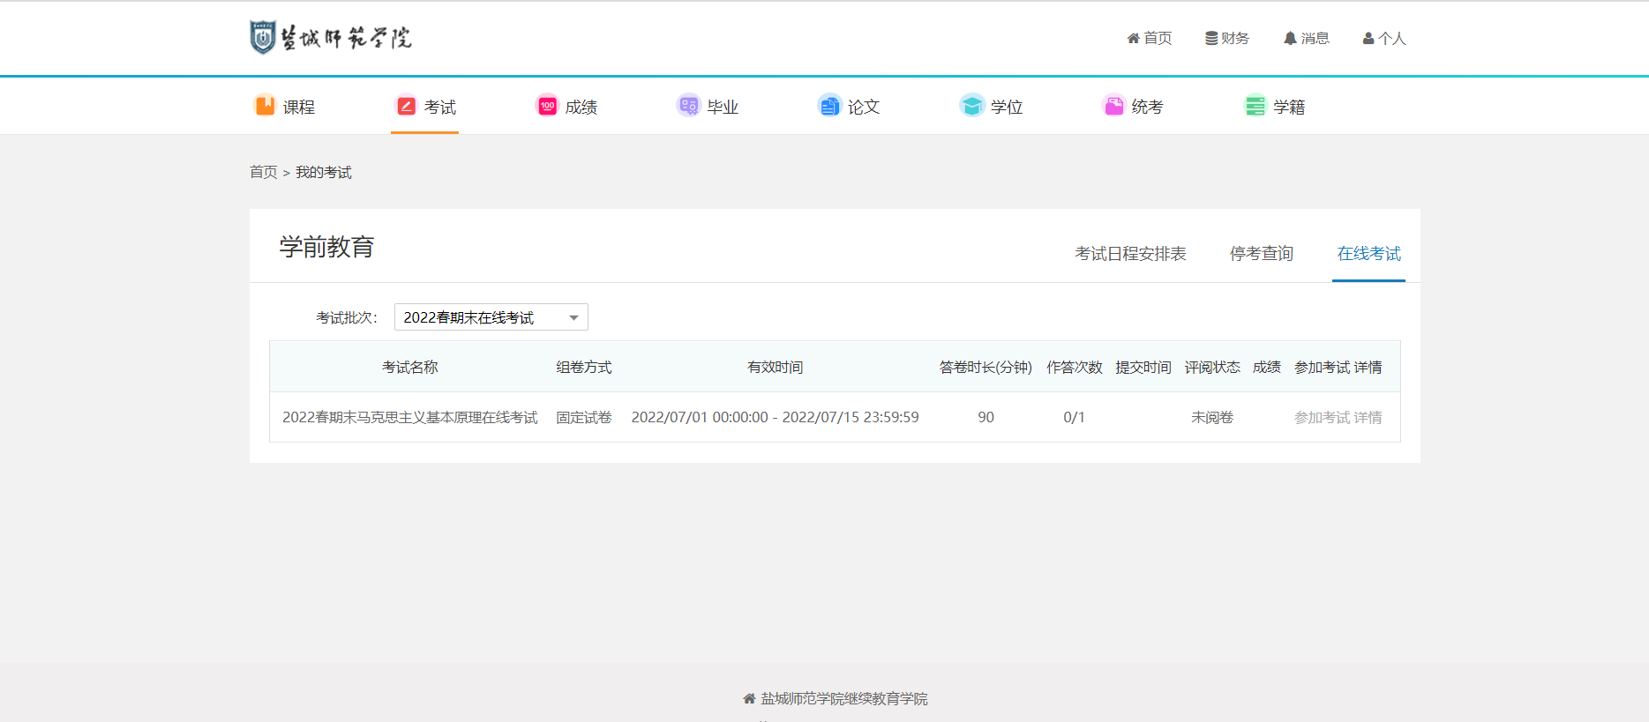
- 到达考试开始时间后，点击参加考试即可进行在线考试，考试时长为90分钟，次数为1次。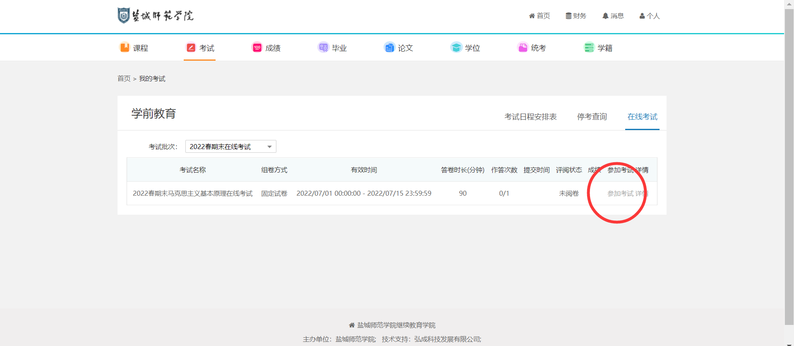
主观题答题方式
- 可以在答题区域进行解答，平台支持各种计算公式进行计算。
可以通过在答题卡上进行答题，点击答题区域拍照上传，扫描二维码进行上传，具体如下图。